**PRIMEIRO SITE EM WORDPRESS – Site Press**

**(**Foi Utilizado a fonte inter e sans serif**)**

**(HOME**

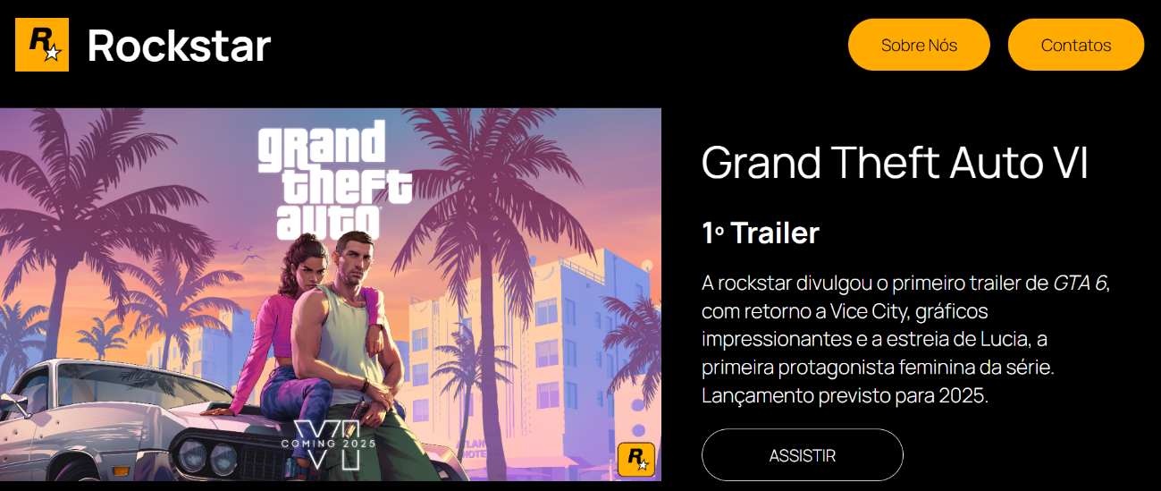

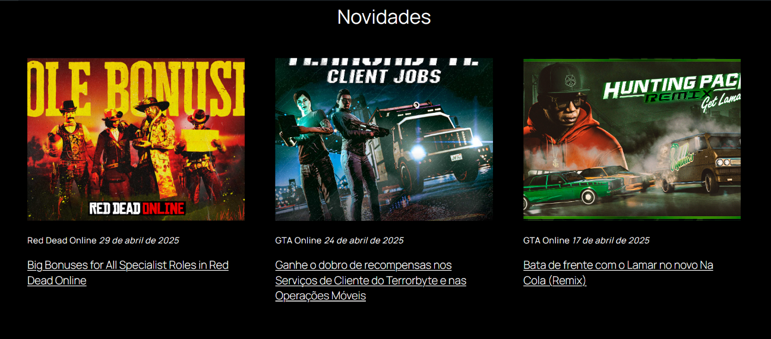

**(SOBRE NÓS)**

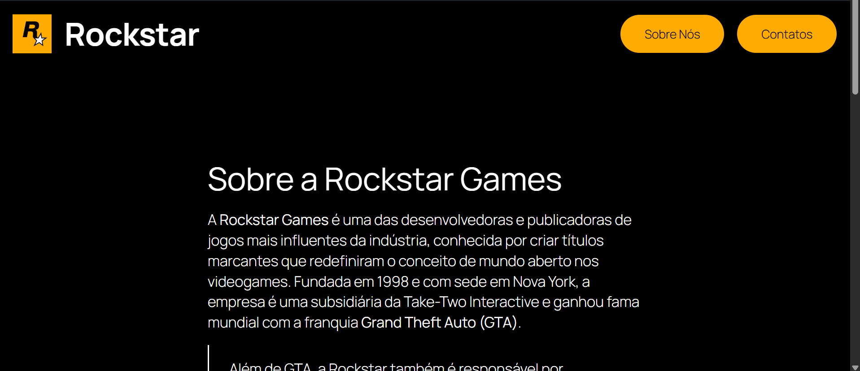

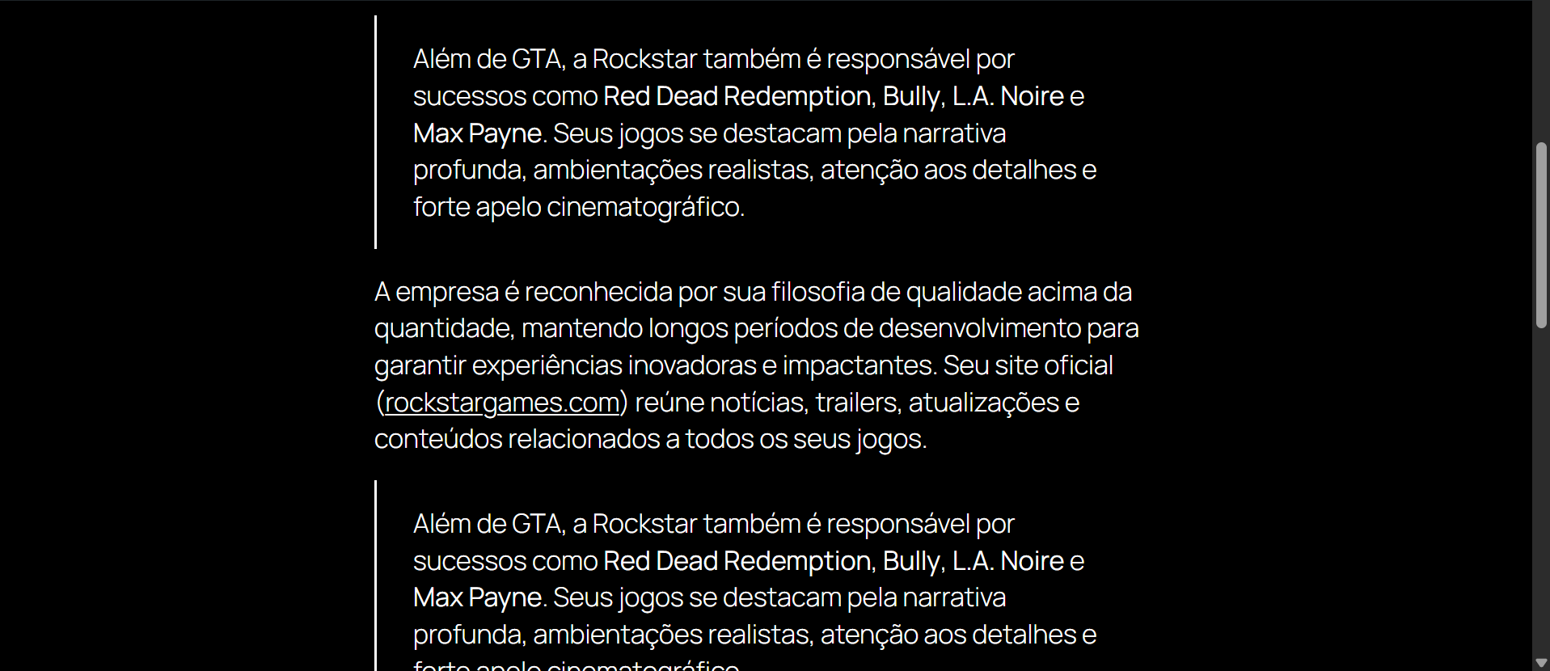

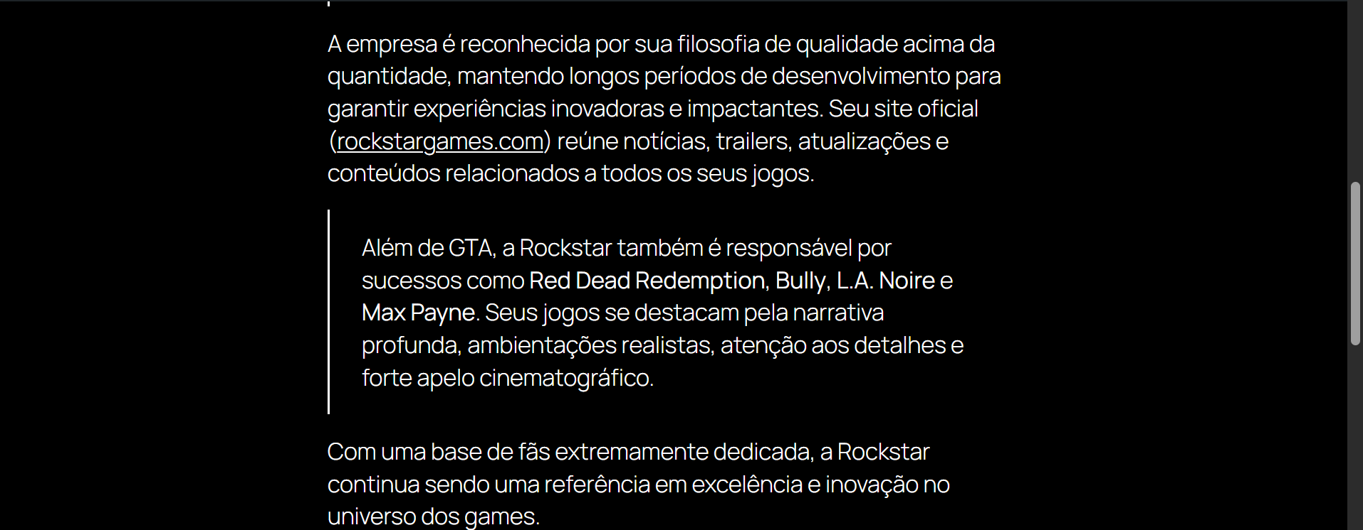

**(CONTATO)**

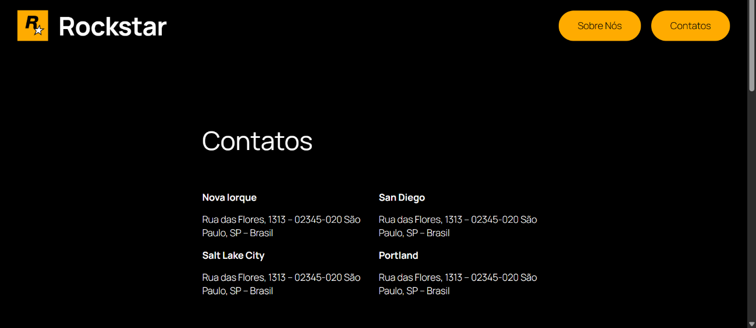

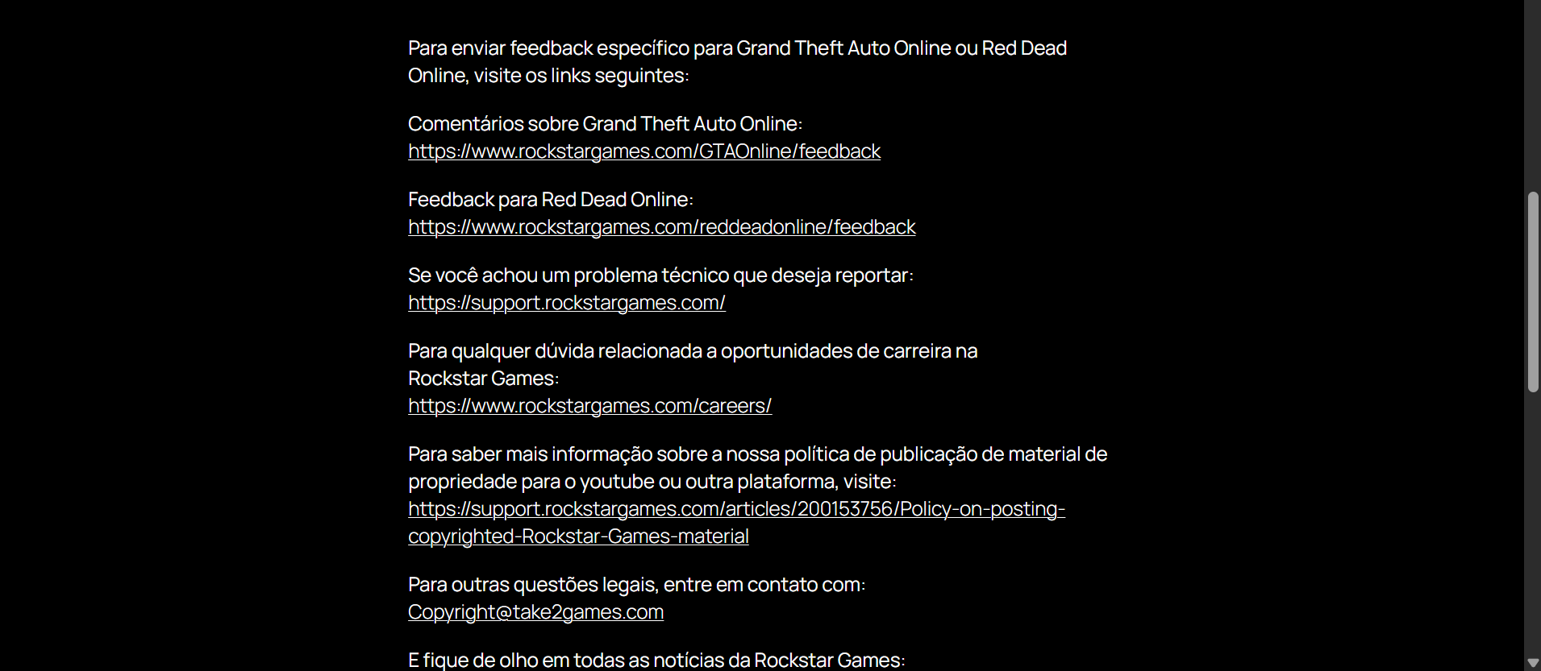

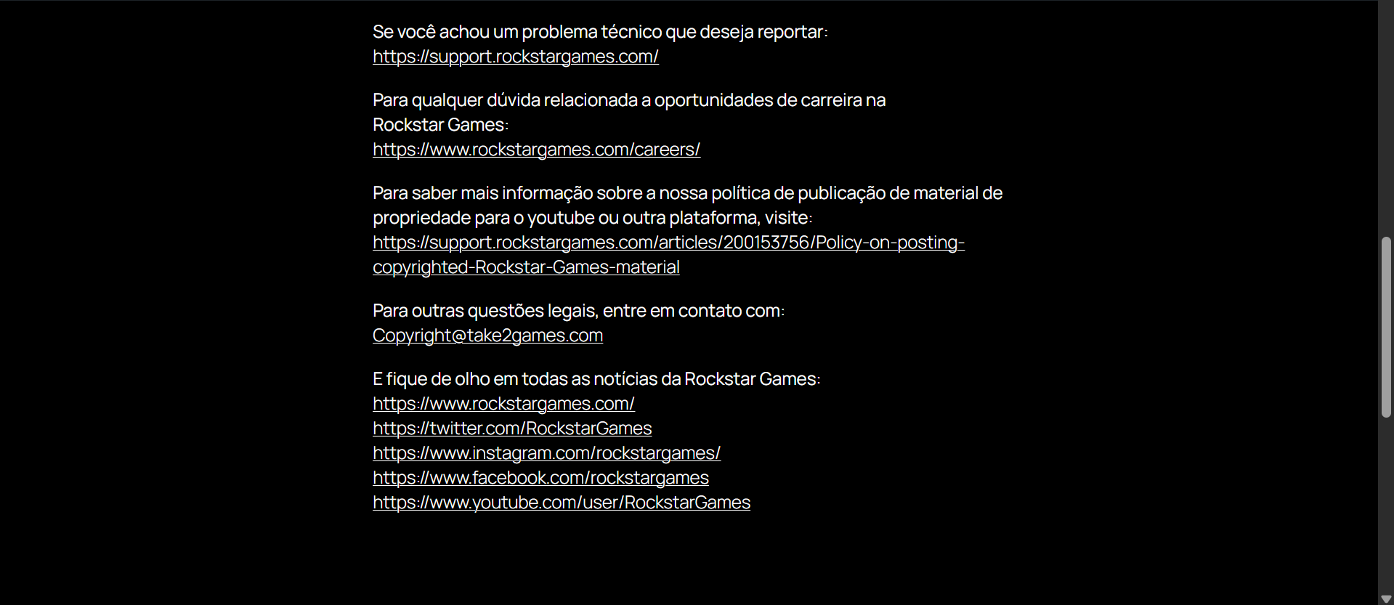

**CORES**

LARNJA

PRETO

